Interfaţarea AGP cu magistrala standard

Deoarece operaţiile de render 3D necesită o mare lăţime de bandă în transferul de date cu memoria a apărut nevoia unei interfeţe de comunicare cu magistrala de mare viteză. Interfaţa AGP (Accelarated Graphics Port) este o componenta de interconectare bazată pe extensii şi îmbunătăţiri ale PCI-ului, specificaţiile interfeţei AGP folosind specificaţiile PCI 66MHz.
Specificaţiile PCI nu au fost modificate în nici un fel şi specificaţiile interfeţei AGP au evitat în special utilizarea câmpurilor, pinilor sau codificărilor rezervate în specificaţiile PCI.
AGP-ul nu înlocuieşte şi nici nu diminuiază necesitatea PCI-ului în sistem. Acest port de mare viteză este fizic, logic şi electric independent de magistrala PCI. AGP-ul este o conexiune în plus în sistem aşa cum se observă din diagrama bloc prezentată mai jos.
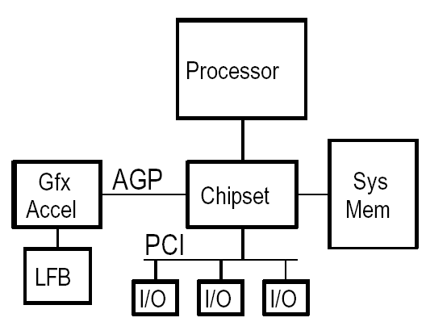
AGP-ul este dedicat în exclusivitate conectării adaptoarelor grafice în sistem, celelalte dispozitive de I/O rămânând conectate la magistrala PCI.

Modele de utilizare: “Execute” şi “DMA”

Sunt 2 modele principale de utilizare a AGP-ului pentru redarea imaginilor 3D. Aceste modele diferă prin modul în care datele sunt partiţionate şi accesate precum şi prin caracteristicile transferurilor de date.
În modelul „DMA” memoria grafică principală este memoria locală asociată acceleratorului grafic denumită aici “buffer local”. Structurile 3D sunt păstrate în memoria sistemului dar nu sunt folosite (executate) direct din aceasta; ele sunt copiate în memoria locală unde îşi au referinţa adresele generate de motorul de generare a imaginilor (rendering engine). Aceasta implică un transfer îndelungat, secvenţial pe AGP ce serveşte la transportul unui volum mare de date din memoria principală în memoria locală.
În modelul “Execute” acceleratorul foloseşte atât memoria locală cât şi cea a sistemului ca memorie grafică principală. Pentru acceleratorul cele două memorii sunt din punct de vedere logic echivalente; orice structură poate fi atât în memoria locală cât şi în cea sistem, criteriul de selecţie fiind optimizarea performanţei. În general structurile din memoria sistemului nu sunt copiate în memoria locală pentru a fi utilizate de accelerator ci sunt executate direct. Aceasta implică un trafic AGP scăzut, acces aleator, ceea ce nu este potrivit pentru programe care fac acces la memorie prin adrese fizice. Din moment ce acceleratorul generează direct referinţe la memoria sistem, este esenţial ca această memorie să fie adresată în mod continuu. Dar, deoarece memoria sistem este alocată dinamic în pagini aleatoare de 4K, este necesar ca modelul “Execute” să ofere un mecanism de mapare a adreselor care mapează paginile aleatoare de 4K într-un singur spaţiu fizic, continuu de adrese.
AGP-ul suportă atât modelul “DMA” cât şi “Execute”. Oricum, deoarece scopul principal al AGP-ului este reducerea gradului de utilizare a memoriei locale, modelul “Execute” este cel vizat. Aşadar, specificaţiile acestei interfeţe presupun existenţa unui mecanism de mapare adreselor „de la fizic la fizic” ceea ce asigură acceleratorului grafic o vedere continuă a structurilor grafice alocate dinamic în memoria sistemului.
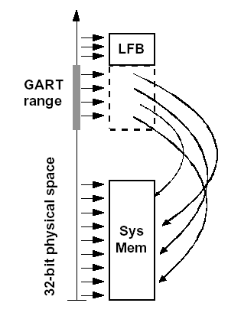
Această mapare a adreselor se aplică doar unui singur, programabil interval al spaţiului de adrese fizice ale sistemului, aşa cum se observă în figura alăturată. Spaţiul fizic de adrese pe 32 de biţi afişat este comun tuturor agenţilor sistem (system agents). Adresele din acest interval sunt mapate în pagini necontinue din memoria sistem fizică. Toate celelalte adrese care nu sunt în acest interval nu sunt modificate şi sunt mapate direct în memoria sistem principală sau în spaţiul specific dispozitivului (cum ar fi memoria bufferului grafic local).
Maparea se face cu ajutorul unei tabele GART – Graphics Address Re-mapping Table, care este construită şi actualizată de API şi folosită de logica centrală pentru a realiza maparea. Pentru a evita problemele de compatibilitate şi pentru a permite viitoare implementări (flexibilitate), acest mecanism este specificat la nivel software (API). Aşadar structura tabelei GART nu este specificată.

AGP – Modele de cozi

Interfaţa AGP poate executa atât transferuri pe magistrala AGP cât şi pe cele PCI. Un dispozitiv compatibil AGP poate transfera date cu memoria sistemului prin transferuri fie AGP, fie PCI. Logica centrală poate accesa dispozitivul AGP master doar prin transferuri PCI. Traficul prin interfaţa AGP poate fi o intercalare de transferuri AGP şi PCI.
Cozile pentru cereri de acces şi date sunt prezentate în figura de mai jos.

Transferurile AGP sunt executate în stilul “transfer întrerupt” în care cererile pentru transfer de date sunt “desprinse” din transferurile efective de date.
Dispozitivul AGP iniţiază un transfer AGP cu o cerere de acces. Logica centrală răspunde cererii de acces programând transferul de date la un moment ulterior de timp. Faptul că cererile de acces sunt separate de transferul de date permite dispozitivului AGP să emită cereri de acces în rafală cât timp aşteaptă transferul efectiv de date. Coada de cereri (request queue) din logica centrală este împărţită în alte două cozi de mare prioritate, respectiv de prioritate scăzută. Dispozitivul AGP urmăreşte starea cozii de cereri pentru a limita numărul de cereri de rezolvat şi identifică transferurile de date.
Logica centrală procesează cererile de acces din propria coada de cereri. Datele citite sunt obţinute din memoria principală a sistemului şi returnate la iniţiativa chipsetului central prin coada de date citite (read data return queue). Datele pentru scriere vor fi puse la dispoziţie de dispozitivul AGP logii centrale atunci când există spaţiu în coada de date pentru scriere (write data queue). De aceea traficul AGP constă în general în intercalări de cereri de acces şi transferuri de date.
Toate transferurile PCI pe AGP au de asemenea cozi proprii, separate de cele ale transferurilor AGP. Fiecare coadă are propriile reguli de acces şi structurare.
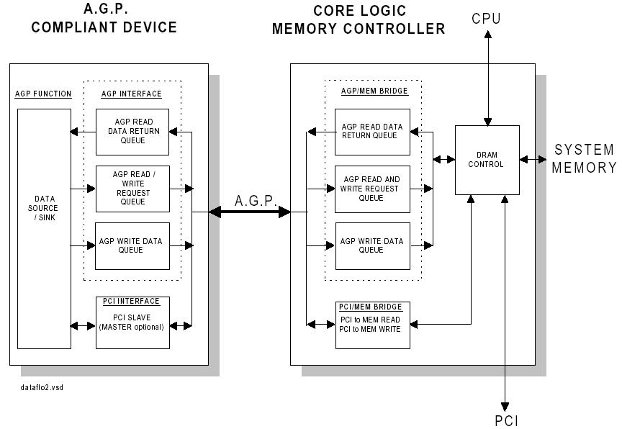
Semnale şi specificaţiile protocolului

Accesul la memorie în rafală este principala îmbunătăţire adusă protocolului PCI prezentă în specificaţiile interfeţei AGP. Transferurile AGP în rafală pe magistrală utilizează o mare parte din setul de semnale PCI şi sunt de fapt intercalate cu transferurile PCI pe magistrală. Doar operaţiile de citire şi scriere în memoria principală pot fi făcute în rafală; toate celelalte operaţii pe magistrală, inclusiv cele cu memoria locală a dispozitivului (adica cu bufferele), sunt executate ca transferuri PCI.
Operaţiile AGP în rafală (pipelined) permit un singur dispozitiv AGP destinaţie, ţintă (AGP compliant target) care trebuie să fie mereu controlerul memoriei sistem, referit aici ca logică centrală (core logic). În afară de funcţiile specifice dispozitivului AGP ţintă, logica centrală trebuie să implementeze şi secvenţiator Pci complet, atât sursă (master) cât şi destinaţie (target). Datorită semanlelor electrice , AGP-ul este definit ca o conexiune punct la punct; de aceea există de asemenea un singur dispozitiv AGP sursă (AGP compliant master) , care, pe lângă implementarea funcţiilor specifice dispozitvului AGP sursă, trebuie să aibă funcţionalitatea unui dispozitiv compatibil PCI destinaţie – funcţionalitatea PCI sursă este opţională.

Operaţiuni în rafală

Interfaţa AGP mai are definite câteva semnale de control „sideband” care sunt folosite împreună cu semnalele PCI. Protocoalele AGP sunt suprapuse peste magistrala PCI astfel încât un dispozitiv PCI (non AGP) vede magistrala ca fiind liberă (idle). Ambele cereri de acces în rafală (scriere şi citire) şi transferurile de date rezultate sunt tratate în acest mod. Interfaţa AGP utilizează ambele tranzacţii PCI fără nici o modificare, ca de altfel şi transferurile AGP în rafală descrise aici. Ambele tipuri de transferuri sunt intercalate pe aceeaşi conexiune fizică. Partea de cerere de acces a unui transfer AGP (comanda, adresa şi lungimea) sunt semnalate diferit faţă de un transfer PCI. Informaţia este tranferată tot cu semnalele AD şi C/BE# ale magistralei ca la PCI, dar este identificată cu un nou semnal de control PIPE#, asemănător modului în care la PCI identificarea se făcea cu FRAME#.
Dimensiunea maximă a unei rafale AGP nu are constrângeri arhitecturale dar este de maxim 256 în această specificare a interfeţei. Oricum, dimensunea maximă a unei rafale AGP poate fi redusă de posibilităţile sursei şi destinaţiei.
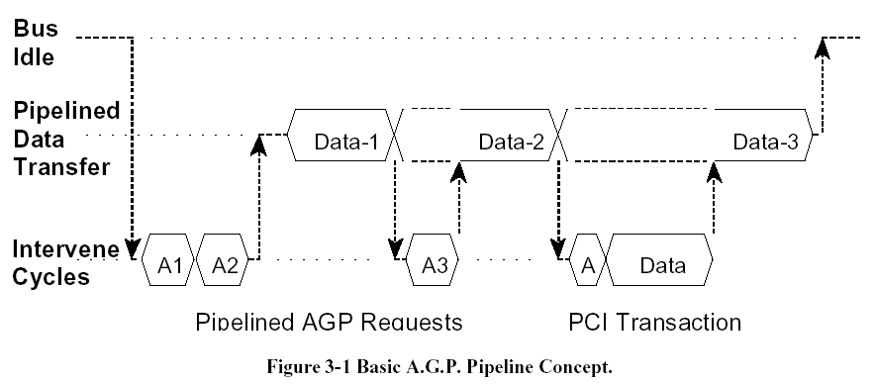
Când magistrala este liberă, rafala poate fi începută prin introducerea uneia sau mai multora cereri de acces AGP consecutive. Odată cu sosirea datelor corespunzătoare cererilor făcute, fluxul poate fi întrerupt de sursă (bus master, de exemplu controlerul grafic) pentru:
- a introduce una sau mai multe cereri de acces AGP
- a introduce un transfer PCI
Această intervenţie se realizează cu ajutorul semnalelor REQ# şi GNT#.
Modul de funcţionare a magistralei poate fi înţeleasă în termenii a 4 stări ale magistralei, după cum se poate observa din următoare figură:
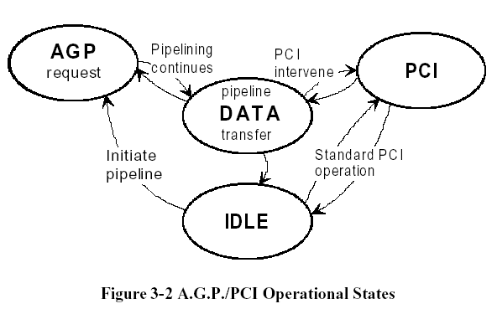
Rafala AGP este iniţiată din starea liberă (idle) a magistralei şi trimiţând una sau mai multe cereri de acces AGP (AGP state). Aceste cereri sunt trimis cam ca la PCI cu excepţia faptului că ele sunt măsurate de PIPE# şi nu de FRAME#. Când una sau mai multe adrese au fost transmise şi PIPE# este dezactivat, magistrala intră în starea DATA (DATA state) în care logica centrală (destinaţia AGP) controlează liniile AD şi transferă date. Dacă o magistrală sursă cere magistrala (REQ#) arbitrul AGP (care se află mereu în logica de control/ destiinaţia AGP) suspendă transferul de date în rafală şi, utilizând semnalul GNT#, permtite sursei să iniţieze un transfer de magistrală, conducând magistrala în una din stările AGP sau PCI depinzând de cum destinaţia poziţionează semanlele PIE# sau FRAME#. După terminarea acestui transfer, magistrala se întoarce în starea DATA şi continuă transferul în rafală. Fluxul datelor în rafală poate fi suspendat doar între tranzacţii, niciodată în mijlocul unui singur transfer. Cât timp este aşteptată primirea datelor (o cerere de date mu a fost terminată) starea maşinii rămâne DATA. Dacă noua cerere trebuie să fie pusă în coadă cât timp se pregatesc datele, maşina trece din starea DATA în starea AGP sau PCI în funcţie de tipul cererii iniţiate. Doar când toate datele care au fost cerute înainte au fost transferate, maşina se întoarce în starea IDLE. Pentru o flexibilitate în proiectare, ceasul nu poate fi oprit sau schimbat cu excepţia momentului în care magistrala iese din starea IDLE, ceea ce înseamnă că nu sunt cereri.

Moduri de adresare şi operaţiile magistralei

Transferurile AGP diferă de cele PCI în câteva puncte importante.
- Data transferată în tanzacţiile AGP (atât citire cât şi scriere) sunt “separate” de cererile de acces asociate. Adica, cererea şi data asociată pot fi separate de alte operaţii AGP, pe când un transfer de date pe PCI este conectată cu transferul de adresă asociat fără posibilitatea intervenţiei între operaţii.
- Transferurile AGP folosesc un set complet de comenzi ale magistralei, descrise mai jos, decât cele ale PCI-ului. Comenzile magistralei AGP oferă acces doar la memoria principală. (Comenzile magistralei PCI oferă acces la mai multe spaţii de adresă: memorie, I/O ..) . Spaţiu de adresă folosit de comenzile AGP este tot de 32 de biţi, spaţiu liniar fizic utilizat de asemenea de comenzile PCI.
- Adresle de memorie utilizate în transferurile AGP sunt întotdeauna aliniate la 8 octeţi. 8 octeţi este dimensiunea minimă de acces şi toate accesele sunt multiplu de 8 octeţi. (La PCI erau 4 octeţi). Citirile unor dimensiuni mai mici sau impare trebuie făcute prin citiri PCI. Scrierile unor dimensiuni mai mici sau impare pot fi făcute cu ajutorul semnalelor C/BE# care activează scrierea efectivă a octeţilor individuali din grupul de 8 octeţi.
- Cererile de acces AGP au o dimensiune bine definită. (La PCI lungimea este definită de durata semnalului FRAME#).
- Accesele AGP nu garantează coerenţa memoriei. Adica, accesele AGP nu trebuie să fie neapărat să fie trecute prin cache-ul procesorului.(La PCI nu est aşa).

Structura unei cereri complete de magistrala AGP este:
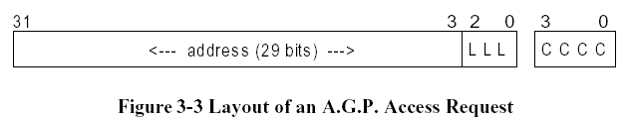
Câmpul LLL conţine lungimea accesului în unităţi Q-words (8 octeţi) şi înlocuiesc cei mai puţini semnificativi 3 biţi ai adresei. O lungime a câmpului de 000 indică cererea unui singur Q-word pe când 111 indică cererea a 8 Q-word (64 octeţi). Câmpul CCCC conţine operaţa magistralei sau comenda:
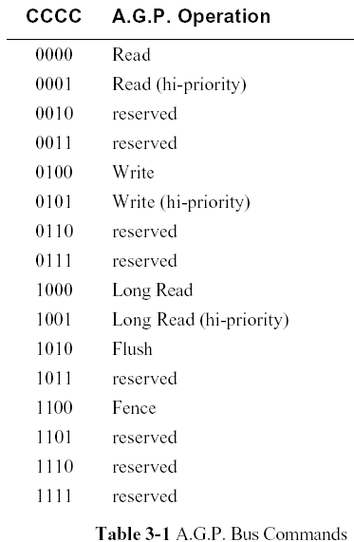
Read : începând de la adresa specificată, citeşte secvenţial n Q-words, unde n=(lungime câmp+1)
Read (hi-priority): la fel ca Read, dar cu prioritate mare.
Write: începând de la adresa specificată, scrie secvenţial n Q-words, activat de C/BE#, unde n= (lungime câmp +1). Scrierile respectă regulile de ordine ale magistralei.
Write(hi-priority):
Long Read: la fel ca Read exceptând dimensiunea; în acest caaz, n= 4*(lungime camp+1), permiţând transferul a până la 256 octeţi.
Long Read (hi-priority):

Opţiunea demultiplexării adresei

Pentru a maximiza eficienţa şi rata de transfer a acceselor aleatoare la memorie prin magistrala AGP, adresa este demutiplexată (pinii de adresă separaţi) de pinii de date. Interfaţa AGP oferă opţional setul de semnale SBA[7:0], referit ca sideband address port. Oricum, pentru a păstra scăzut costul pinilor, banda laterală (sideband) are o lăţime de doar 8 biţi. Implemenarea sideband address port este opţională pentru sursa AGP.

Semnale AGP

- pentru cereri
  - PIPE# - este folosit de master pentru a indica trimiterea unei cereri. Daca sunt mai multe cereri consecutive PIPE# ramane setat pe toata durata cererilor. Odata cu terminarea ultimei cereri este resetat si semnalul PIPE#
  - SBA[7:0] – furnizeaza o a doua posibilitate de a trimite cereri de la master la slave
- control trafic
  - RBF# - indica daca masterul este gata sau nu sa primeasca datele facute intr-o cerere anterioara;
  - WBF# - indica daca master-ul este gata sau nu sa accepte date de tip “Fast Write”
- status
ST[2:0]
000 – datele pentru o cerere de mica prioritate sunt disponibile;
001 – datele pentru o cerere de mare prioritate sunt disponibile;
010 – masterul poate trimite datele pentru o cerere de mica prioritate facuta anterior;
011 – masterul poate trimite datele pentru o cerere de miare prioritate facuta anterior;
100 – rezervat;
101 – rezervat;
110 – rezervat;
111 – masterul are permisiunea de a incepe o tranzactie;

- semnale de ceas
  - AD_STB0 – furnizeaza ceasul pentru transferul 2x pentru AD[15:0];
  - AD_STB0# – furnizeaza ceasul pentru transferul 4x pentru AD[15:0];
  - AD_STB1 – furnizeaza ceasul pentru transferul 2x pentru AD[31:16];
  - AD_STB1# – furnizeaza ceasul pentru transferul 4x pentru AD[31:16];
  - ST_STB – furnizeaza ceasul pentru SBA[7:0] si este dat de master
  - ST_STB# – furnizeaza ceasul pentru SBA[7:0] in mod 4x , dat de master
  - CLK – furnizeaza semnalul de ceas;
- semnale USB
  - USB+ - linia pozitiva pentru portul USB;
  - USB- - linia negativa pentru portul USB;
  - OVRCNT# - este pe 0 atunci cand portul USB foloseste prea mult curent de la sursa de alimentare a AGP, altfel acesta este intre 2.4 si Vdd
- semnale speciale
  - TYPEDET# - indica voltajul interfetei 1.5 sau 3.3 V

- semnale PCI
  - FRAME# - nu este folosit pentru tranzactiile AGP(se foloseste pentru tranzactiile “Fast Write”) ;
  - IRDY# - folosit de master pentru a indica ca, este gata sa transmita date pentru tranzactia curenta;
  - TRDY# - folosit de slave pentru a indica ca, este gata sa transmita date pentru tranzactia curenta;
  - REQ# - folosit pentru a cere accesul la magistrala pentru a initia un transfer PCI sau AGP;
  - GNT# - arbitrul da master-ului accesul la magistrala; in concordanta cu semnalele de stare ST[2:0];
  - AD[31:0] – magistrala de date/adrese;
  - INTA#,INTB# - semnale de intrerupere;
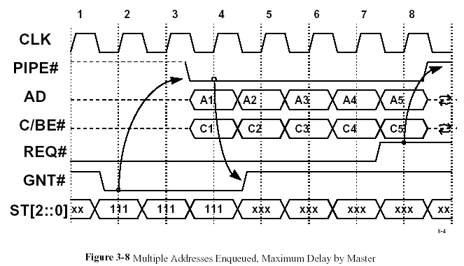
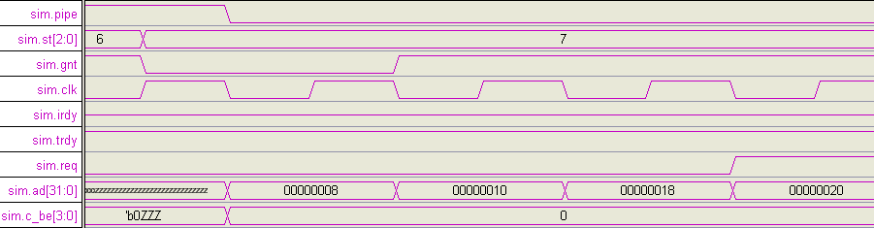

Simularea pentru 2 citiri şi 2 scrieri:
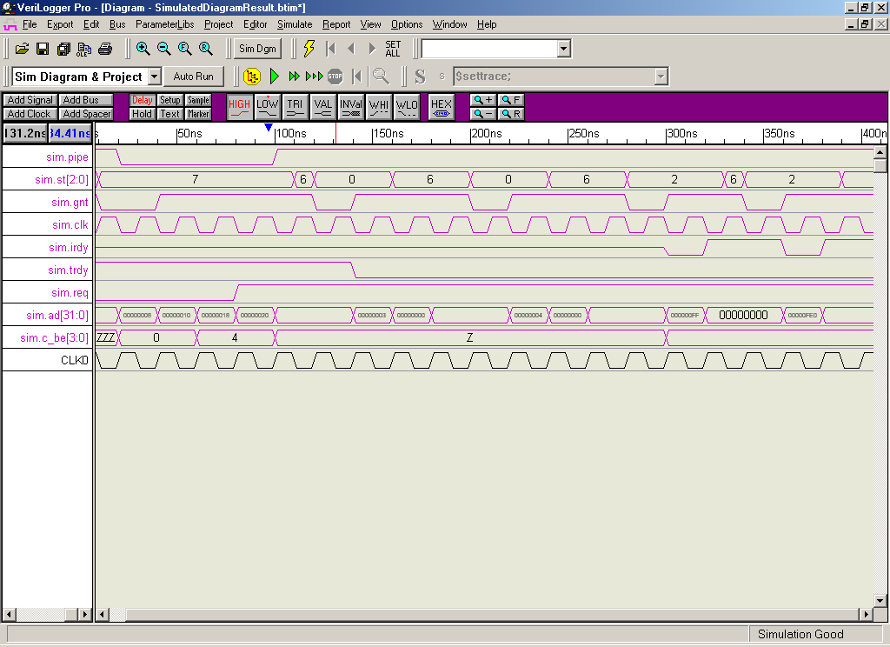
CORE LOGIC

module core_logic(pipe, sba, rbf, st, gnt, ad_stb0, ad_stb1, sb_stb,clk, irdy, trdy, serr, req, rst, ad, c_be, inta, intb);

// AGP bus
input pipe;
input [ 7:0] sba;
input rbf;
output [ 2:0] st;
output gnt;
inout ad_stb0;
inout ad_stb1;
input sb_stb;
input clk;
input irdy;
output trdy;
input serr;
input req;
inout rst;
inout [31:0] ad;
inout [ 3:0] c_be;
input inta;
input intb;

reg _gnt;
assign gnt = _gnt;

reg [ 2:0] _st;
assign st = _st;

tri [31:0] ad;
reg [31:0] _ad;
assign ad = _ad;

tri trdy;
reg _trdy;
assign trdy = _trdy;

// internal registers & wires
reg [63:0] readDataReturnQueue[6:0];
reg [ 6:0] pFirstRDQ;
reg [ 6:0] pLastRDQ;

reg [29:0] requestQueue[6:0]; // msb = req. type (r=0/w=1) , 28:0 address.
reg [ 6:0] pFirstRQ;
reg [ 6:0] pLastRQ;

reg [63:0] writeDataQueue[6:0];
reg [ 6:0] pFirstWDQ;
reg [ 6:0] pLastWDQ;

reg [63:0] memory [7:0];
reg [28:0] addr;

reg [29:0] trdata;
reg [63:0] lgdata;
reg [31:0] data;
reg status;
reg type;

reg [6:0] wrq;

parameter iidle = 3'b110;

initial begin
// read data return queue is empty
pFirstRDQ = 0;
pLastRDQ = 0;
// write request queue is empty
pFirstRQ = 0;
pLastRQ = 0;
// write data queue is empty
pFirstWDQ = 0;
pLastWDQ = 0;
end

task incPointer;
inout [ 6:0] _ptr;
_ptr = ( _ptr + 1 ) % 64;
endtask

task decPointer;
inout [ 6:0] _ptr;
_ptr = ( _ptr - 1 ) % 64;
endtask

task dequeueRequest;
output [28:0] _addr;
output _type;
output _requestQueueEmpty;
if( pFirstRQ!=pLastRQ )
begin
{ _type,_addr } = requestQueue[ pFirstRQ ];
incPointer( pFirstRQ );
_requestQueueEmpty = 0;
end
else _requestQueueEmpty = 1;
endtask

task dequeueWriteData;
output [63:0] _data;
output _writeQueueEmpty;
if( pFirstWDQ!=pLastWDQ )
begin
_data = writeDataQueue[ pFirstWDQ ];
incPointer( pFirstWDQ );
_writeQueueEmpty = 0;
end
else _writeQueueEmpty = 1;
endtask

task enqueueReadData;
input [63:0] _data;
output _readQueueFull;
if( (pLastRDQ+1)%64 != pLastRDQ )
begin
readDataReturnQueue[ pLastRDQ ] = _data;
incPointer( pLastRDQ );
_readQueueFull = 0;
end
else _readQueueFull = 1;
endtask

always @(posedge clk)
begin
if( _st == iidle && req == 0 && pipe==1 ) begin
_gnt = 0; // assuming req. buffer not full
_st = 3'b111; // start
@(posedge clk);
while( pipe!=0 ) @(posedge clk);
@(negedge clk);
_gnt = 1;
end
end

always @(posedge clk) begin
case( _st )
3'b111: // getting requests
begin
if( pipe == 0 )
begin
// ignoring length field in AD
case (c_be)
4'b0000:
begin
requestQueue[ pLastRQ ] = { 1, ad[31:3] };
incPointer( wrq );
end
4'b0100:
requestQueue[ pLastRQ ] = { 0, ad[31:3] };
endcase
incPointer( pLastRQ ); // ignoring that req. queue may overflow
end
else if( _gnt == 1 ) _st = iidle; // req. stopped, back to idle
end
3'b010: // getting write data
begin
if( _gnt == 0 ) begin
@(negedge clk);
_gnt = 1;
end
else begin
while( irdy==1 ) @(posedge clk); //wait for irdy
data = ad;
@(posedge clk);
writeDataQueue[ pLastWDQ ] = { ad, data };
incPointer( pLastWDQ );
decPointer( wrq );
_st = iidle;
end
end
endcase
end

always @(negedge clk) begin
case( st )
iidle:
begin
if( pFirstRDQ!=pLastRDQ ) begin // send read data
_st = 3'b000;
lgdata = readDataReturnQueue[ pFirstRDQ ];
incPointer( pFirstRDQ );
_gnt = 0;
@(negedge clk);
_gnt = 1;
_trdy = 0;
_ad = lgdata[31:0];
end
else if( wrq!= 0 )
begin
_st = 3'b010;
_gnt = 0;
end
end
3'b000:
begin
_ad = lgdata[63:32];
_st = iidle;
@(negedge clk);
_ad = 29'bzzzzzzzzzzzzzzzzzzzzzzzzzzzzz;
end
endcase
end

always @(negedge clk)
begin
if( pFirstRQ!=pLastRQ )
begin
// processing request
dequeueRequest(addr,type,status);
case( type )
0: // read req.
enqueueReadData( memory[addr], status );
1: // write req.
begin
dequeueWriteData( lgdata, status );
if( status==0 ) begin
memory[addr] = lgdata;
end
end
endcase
end
end

// setup
initial begin
_gnt = 1;
_st = iidle;
_trdy = 1;
_ad = 29'bzzzzzzzzzzzzzzzzzzzzzzzzzzzzz;
wrq = 0;
memory[0] = 0;
memory[1] = 1;
memory[2] = 2;
memory[3] = 3;
memory[4] = 4;
end
// end setup

endmodule

Graphic Controller
module graphic_controller( pipe, sba, rbf, st, gnt, ad_stb0, ad_stb1, sb_stb,clk, irdy, trdy, serr, req, rst, ad, c_be, inta, intb ); // AGP master

// AGP bus
output pipe;
output [ 7:0] sba;
output rbf;
input [ 2:0] st;
input gnt;
inout ad_stb0;
inout ad_stb1;
output sb_stb;
input clk;
inout irdy;
inout trdy;
output serr;
output req;
inout rst;
inout [31:0] ad;
inout [ 3:0] c_be;
output inta;
output intb;
// internal registers & wires
reg [63:0] readDataReturnQueue[6:0];
reg [ 6:0] pFirstRDQ;
reg [ 6:0] pLastRDQ;

reg [29:0] requestQueue[6:0]; // msb = req. type (r=0/w=1) , 28:0 address.
reg [ 6:0] pFirstRQ;
reg [ 6:0] pLastRQ;

reg [63:0] writeDataQueue[6:0];
reg [ 6:0] pFirstWDQ;
reg [ 6:0] pLastWDQ;

// registers used just for testing they represent the part //of the graphic controller which will never :)
// be designed here... (non AGP)
reg [63:0] data;
reg [28:0] addr;

reg req;
reg pipe;

tri [31:0] ad;
reg [31:0] _ad;
assign ad = _ad;

tri [ 3:0] c_be;
reg [ 3:0] _c_be;
assign c_be= _c_be;

tri irdy;
reg _irdy;
assign irdy = _irdy;

tri trdy;
reg _trdy;
assign trdy = _trdy;

reg op;
reg full;
reg [29:0] trdata;

reg lww; // low word written
reg lwr; // low word read
reg [63:0] lgdata;

parameter iidle = 3'b110;
reg [2:0] ist; // internal state ( iidle => internal idle )
// end reg. section
initial begin
// read data return queue is empty
pFirstRDQ = 0;
pLastRDQ = 0;
// write request queue is empty
pFirstRQ = 0;
pLastRQ = 0;
// write data queue is empty
pFirstWDQ = 0;
pLastWDQ = 0;
end

task incPointer;
inout [ 6:0] _ptr;
_ptr = ( _ptr + 1 ) % 64;
endtask

task decPointer;
inout [ 6:0] _ptr;
_ptr = ( _ptr - 1 ) % 64;
endtask

task enqueueWriteRequest;
input [28:0] _addr;
input [31:0] _data;
output _reqBufferFull;
begin
// assuming Write Data Queue never becomes full
// before Request Queue does
if( (pLastRQ+1)%64 != pFirstRQ ) // not full
begin
requestQueue[ pLastRQ ] = { 1, _addr };
writeDataQueue[ pLastWDQ ] = _data;
incPointer( pLastRQ );
incPointer( pLastWDQ );
_reqBufferFull = 0;
end
else _reqBufferFull = 1;
end
endtask

task enqueueReadRequest;
input [28:0] _addr;
output _reqBufferFull;
begin
if( (pLastRQ+1)%64 != pFirstRQ )
begin
requestQueue[ pLastRQ ] = { 0, _addr };
incPointer( pLastRQ );
_reqBufferFull = 0;
end
else _reqBufferFull = 1;
end
endtask

task dequeueReadData;
output _readDataReturnQueueEmpty;
begin
if( pFirstRDQ != pLastRDQ ) // not empty
begin
data = readDataReturnQueue[ pFirstRDQ ];
incPointer( pFirstRDQ );
_readDataReturnQueueEmpty = 0;
end
else
_readDataReturnQueueEmpty = 1;
end
endtask

always begin
@(negedge clk);
if( pFirstRQ != pLastRQ && pipe == 1) begin
req = 0; // request
trdata = requestQueue[pFirstRQ];
end
end

always begin
@(negedge clk);
if( gnt == 0 )
begin
ist = st;
end
if( ist != iidle ) begin
case( st )
3'b111: // start
if( req == 0 || pipe == 0) begin
if( (pLastRQ+64 - pFirstRQ)%64 <= 1 ) req = 1;
if( (pLastRQ-pFirstRQ) == 0 ) begin
pipe = 1;
_ad = 29'bzzzzzzzzzzzzzzzzzzzzzzzzzzzzz;
_c_be = 4'bzzz;
ist = iidle;
end
else begin
incPointer(pFirstRQ);
pipe = 0; // agp. transfer
if( trdata[29] == 0 ) // read request
begin
_ad = {trdata[28:0],3'b000};
_c_be = 4'b000;
end
else
begin
_ad = {trdata[28:0],3'b000};
_c_be = 4'b0100;
end
trdata = requestQueue[pFirstRQ];
end
end
3'b000: // req. accepted: read data (low priority)
if( lwr==0 )
begin
while ( trdy!=0 ) @(posedge clk); // waiting for trdy
lgdata[31:0] = ad; // & ignoring C/BE
lwr = 1;
end
else
begin
@(posedge clk);
lgdata[63:32] = ad; // & ignoring C/BE
ist = iidle;
end
3'b001: // req. accepted: read data (high priority)
begin
end
3'b010: // req. accepted: write data (low priority)
if( lww==0 )
begin
_irdy = 0;
lgdata = writeDataQueue[ pFirstWDQ ]; // transmit lower word
_ad = lgdata[31:0];
_c_be = 4'b1111; // all data bytes are valid
lww = 1; // low word written
end
else
begin
_irdy = 1;
_ad = lgdata[63:32]; // transmit higher word
_c_be = 4'b1111; // all data bytes are valid
lww = 0;
incPointer( pFirstWDQ );
ist = iidle;
end
3'b011: // req. accepted: write data (high priority)
begin
end
endcase
end
end
// setup
initial begin
req = 1; // no request
pipe = 1; // no agp transfer
_ad = 29'bzzzzzzzzzzzzzzzzzzzzzzzzzzzzz;
_c_be = 3'bzzz;
_irdy = 1'bz;
_trdy = 1'bz;
lww = 0;
lwr = 0;
ist = iidle;
end
// end setup
always @(posedge clk) begin
// data consumer
data = readDataReturnQueue[ pFirstRDQ ];
incPointer( pFirstRDQ );
end
// # TEST AREA #
initial begin
full = 0;
addr = 1;
data = 255;
enqueueReadRequest(addr,full);
#5;
addr = 2;
enqueueReadRequest(addr,full);
#5;
addr = 3;
enqueueWriteRequest(addr,data,full);
#5;
addr = 4;
data = 64'hFE0;
enqueueWriteRequest(addr,data,full);
end
endmodule

SIMULARE
module sim;
// AGP bus
wire pipe; wire [ 7:0] sba;
wire rbf; wire [ 2:0] st;
wire gnt; wire ad_stb0;
wire ad_stb1; wire sb_stb;
reg clk; wire irdy;
wire trdy; wire serr;
wire req; wire rst;
wire [31:0] ad; wire [ 3:0] c_be;
wire inta; wire intb;

core_logic cl(pipe, sba, rbf, st, gnt, ad_stb0, ad_stb1, sb_stb,clk, irdy, trdy, serr, req, rst, ad, c_be, inta, intb);
graphic_controller gc(pipe, sba, rbf, st, gnt, ad_stb0, ad_stb1, sb_stb,clk, irdy, trdy, serr, req, rst, ad, c_be, inta, intb);
// --- clock gen.---
initial begin
clk = 0;
#1000 $stop;
end
always begin
#10 clk = ~clk;
end
// --- end clock gen ---

endmodule

